绿色版网站说明
版本：2026-10-03
线上地址：https://personal-blog-gamma-six.vercel.app

一、绿色视觉系统
- 整体主色改为自然绿色，搭配浅绿背景、深绿文字和柔和光线。
- 默认使用明亮的浅色主题，不再默认进入深色页面；仍保留深色主题切换。
- 首页加入绿色粒子网络、绿色标题描边和自然光晕。
- 数据图表统一改为不同层次的绿色。

二、绿色风景图片
- 首页增加 3 张绿色风景图片：森林、湖泊山谷和绿色草地。
- 森林图片作为全站固定背景，经过模糊、低透明度和顶部到底部渐隐处理。
- 首页主视觉后方加入湖水山谷图片，作为粒子动画的绿色背景。
- 图片使用 WebP 压缩和响应式尺寸，保留文字可读性。
- 图片来源为 Unsplash，可继续替换为个人拍摄或 AI 生成图片。

三、英文与内容调整
- 保留少量英文标签：GREEN NOTES、SELECTED WORKS、PROJECT MOMENTUM、IMAGE / UNSPLASH。
- 英文仅作为视觉层次和装饰，不替代中文正文。
- 主导航保持个人介绍、项目经历、作品展示、数据图表四个核心栏目。

四、性能结果
- 首页 Lighthouse：性能 95、无障碍 100、最佳实践 100、SEO 100。
- 数据页 Lighthouse：性能 100、无障碍 100、最佳实践 100、SEO 100。
- 继续使用 Canvas 2D 和 CSS transform，移除 React 与 Three.js。

五、设计预览
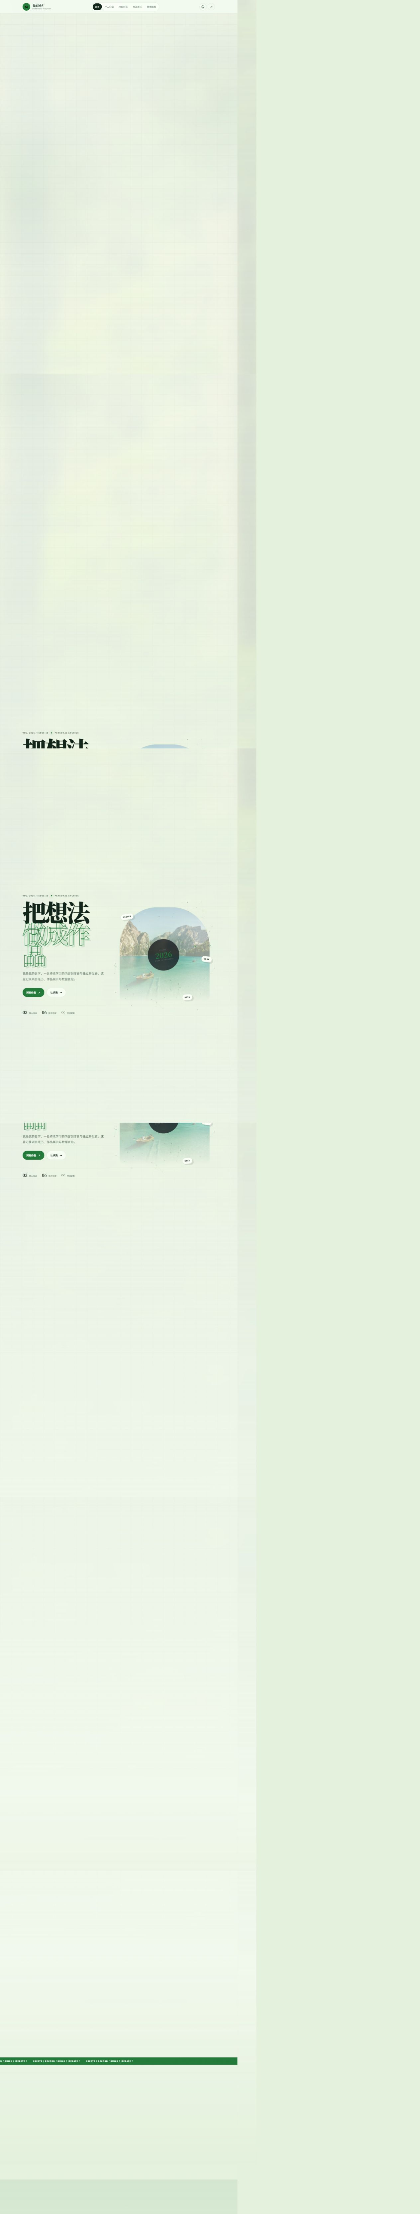
绿色版首页：绿色主色与自然风景图片
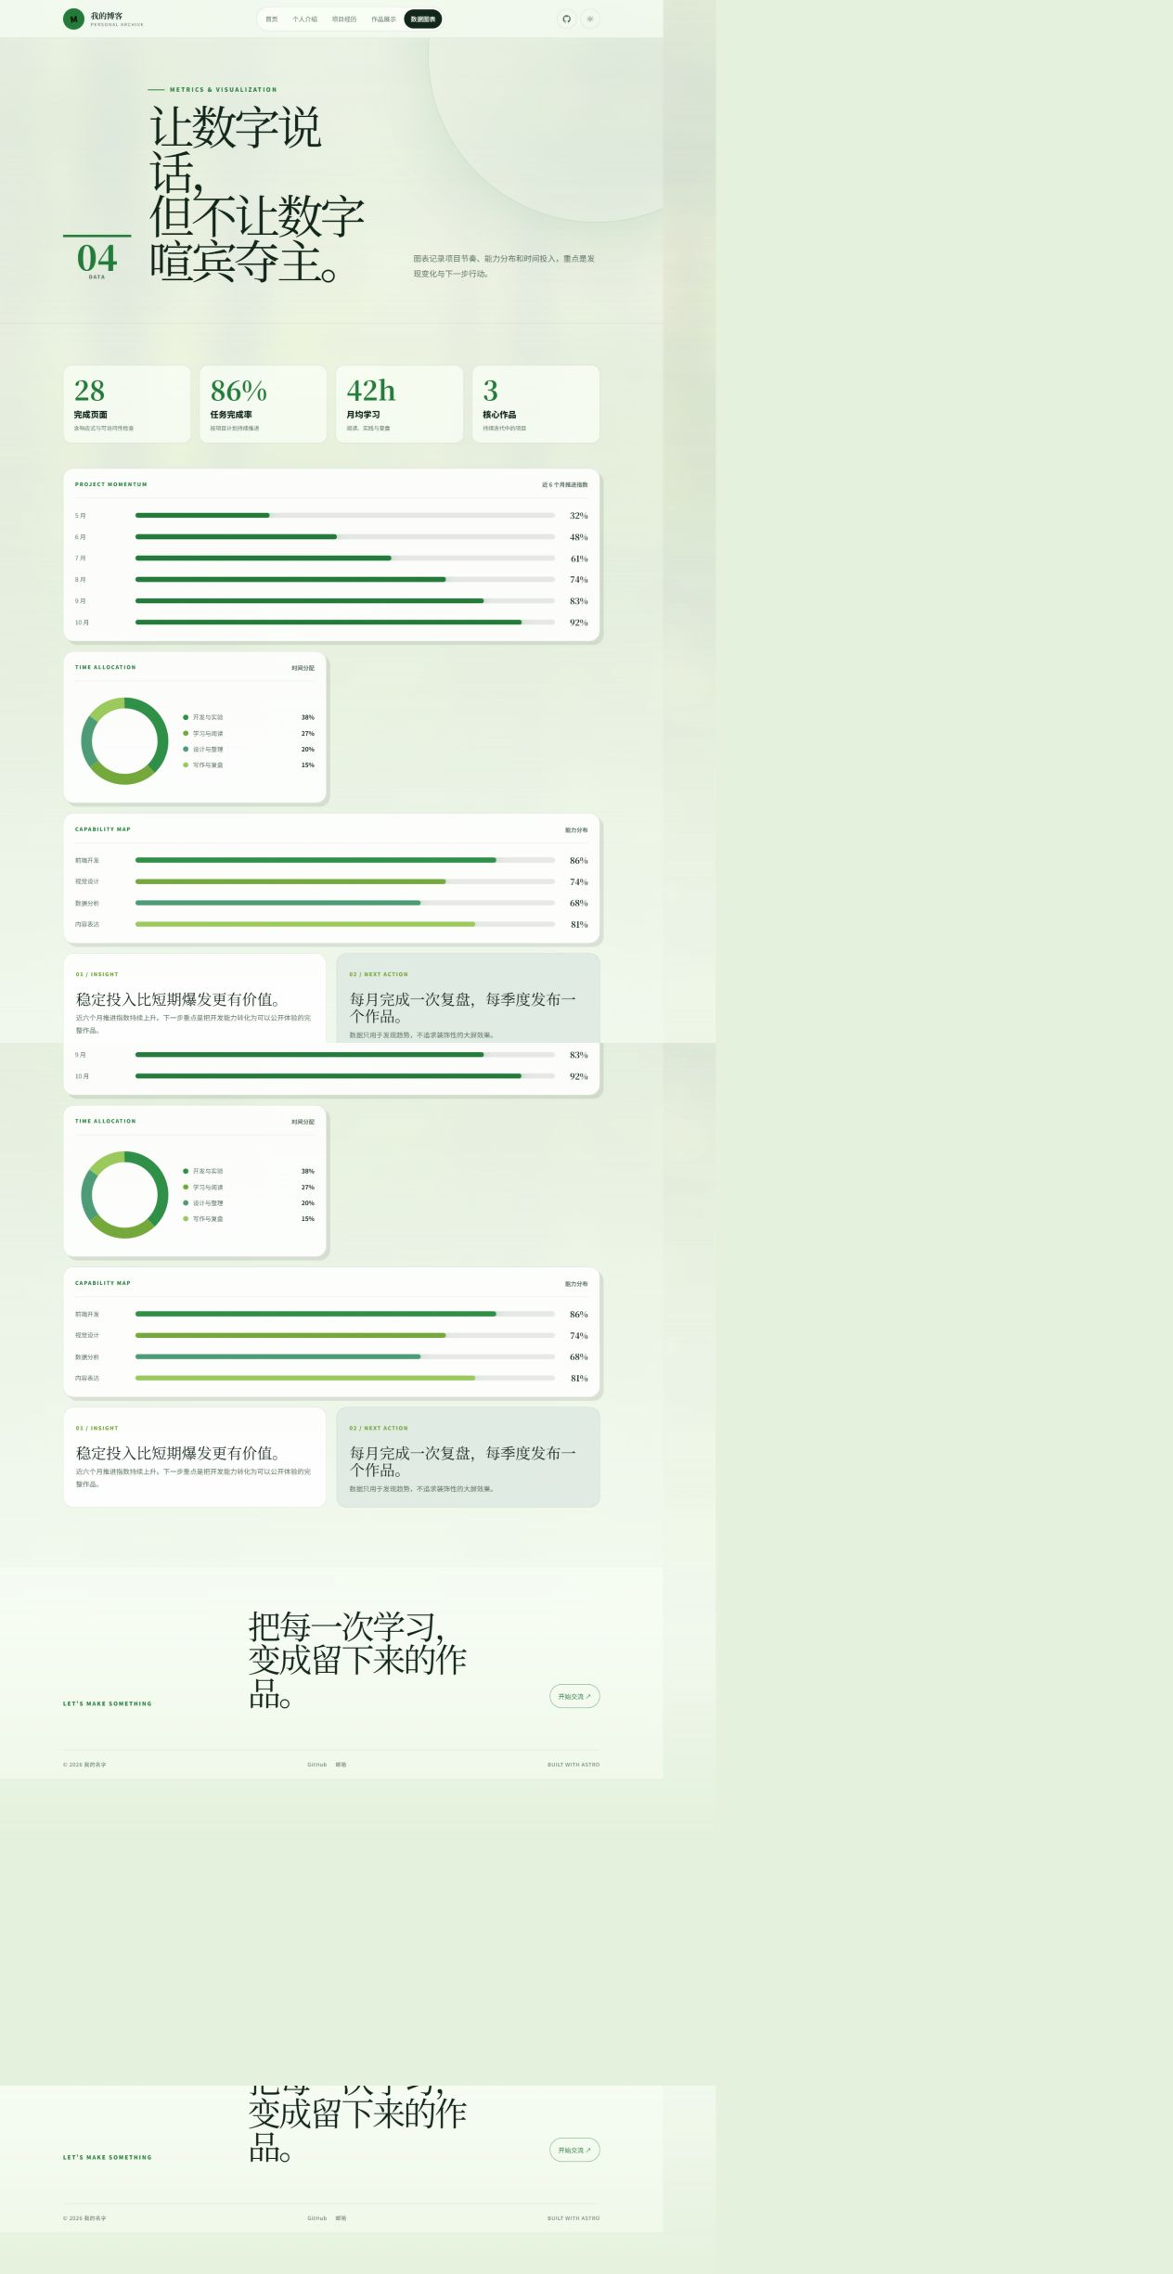
绿色版数据页：统一绿色图表

